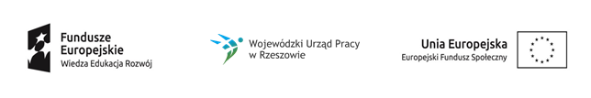

Projekt „Młodzi fachowcy”

nr projektu: WND-POWR.01.02.01-18-0159/19
realizowany w ramach PO WER, Działanie 1.2 Wsparcie osób młodych na regionalnym rynku pracy - projekty konkursowe

Pośrednictwo pracy - maj 2020
Data | 4.5.2020 | 5.5.2020 | 6.5.2020 | 7.5.2020 | 8.5.2020 | 11.5.2020 | 12.5.2020 | 19.5.2020
Godz. | 9-17 | 9-16 | 9-17 | 9-17 | 9-17 | 9-15 | 8-17 | 9-17
L. godz. | 8 | 7 | 8 | 8 | 8 | 6 | 9 | 8
Miejsce | Praca w terenie
Pośrednictwo pracy - maj 2020
Data | 20.5.2020 | 21.5.2020 | 22.5.2020 | 25.5.2020 | 26.5.2020 | 27.5.2020 | 28.5.2020 | 29.5.2020
Godz. | 9-18 | 9-17 | 9-17 | 9-18 | 9-17 | 9-19 | 9-16 | 9-15
L. godz. | 9 | 8 | 8 | 9 | 8 | 10 | 7 | 6
Miejsce | Praca w terenie

